Безопасность жизнедеятельности является острейшей проблемой человечества и признается во всем мире.
Мы не можем не испытывать беспокойство, когда речь заходит о безопасности жизни детей. В связи с этим, возникает необходимость научить дошкольника основам безопасного поведения, которые помогут ему адекватно и осознанно действовать в той или иной ситуации, помогут овладеть элементарными навыками поведения в быту (дома), на улице, в транспорте.
Чем раньше ребенок усвоит эти правила, тем больше шансов у него сохранить свое здоровье, а порой и жизнь.
В нашем детском саду, работа по воспитанию у детей основ безопасного поведения в сложных жизненных ситуациях начинается с раннего возраста. С детьми реализуются различные проекты, проводятся занятия, игры, выставки, развлечения по правилам дорожной, пожарной безопасности, на ознакомлении с окружающим миром дети узнают о ядовитых растениях и насекомых, в беседах делают для себя выводы, как вести себя с животными и многое другое.
11 октября 2019 г. команда педагогов: учитель – логопед Л.С.Ломова, инструктор по физической культуре Е.В.Лыкова, воспитатель группы № 6 Л.А.Завьялова, подготовили и провели спортивно – познавательное развлечение «Уроки безопасности с Фиксиками». Тема: «Бытовая техника», развлечение было ориентировано на формирование у детей старшего возраста знаний о правилах безопасного использования бытовых электроприборов.
Дети отгадали загадки Симки и Нолика, повторили названия бытовой техники, исполнили с героями мультфильма веселый танец («Про электроприборы»). | 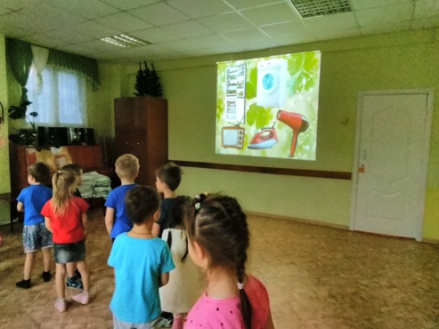
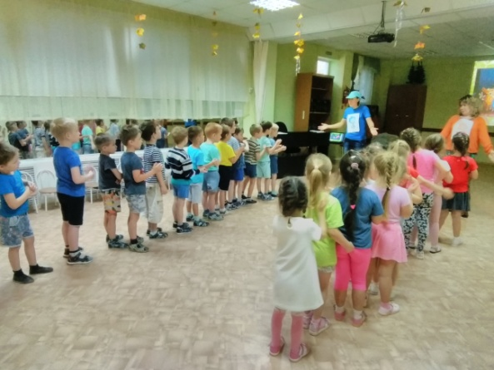 | 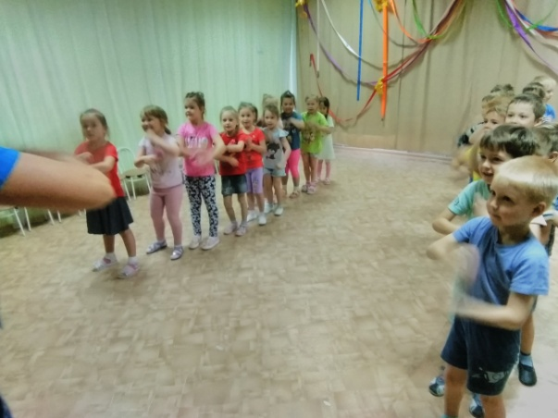
Превратились в быстрый вентилятор.
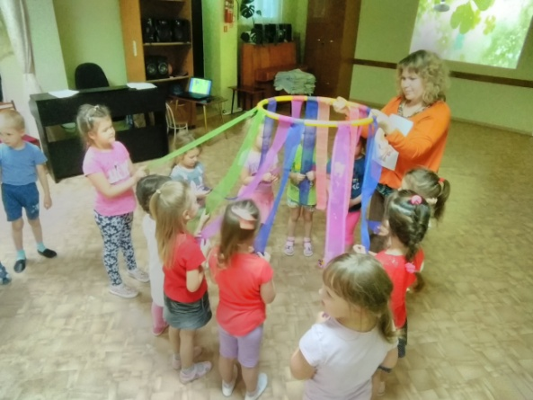 | 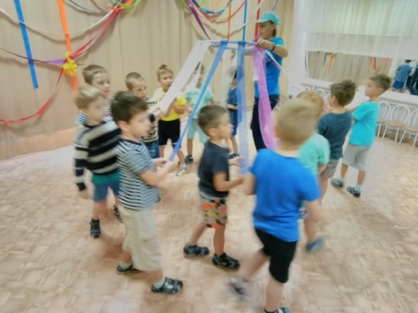
Узнали откуда в розетки поступает электричество, собрали «электрическую цепь». | 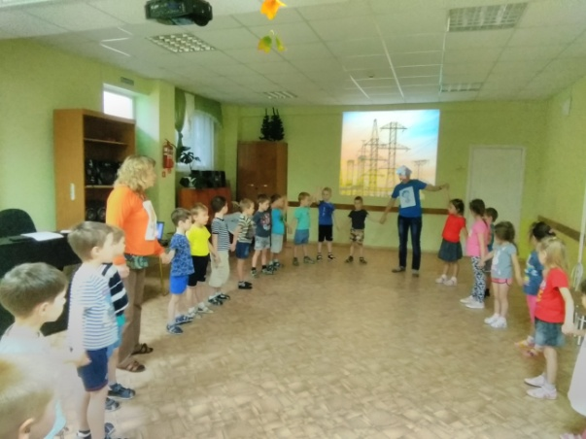
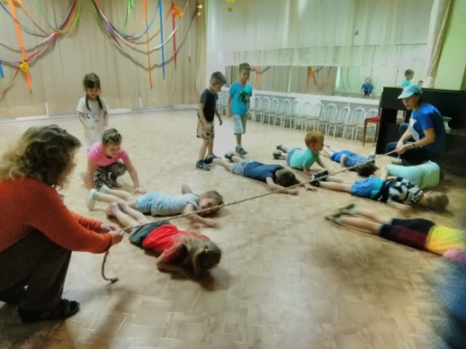 | Убежали от чистюли – пылесоса
Повторили правила безопасного использования электроприборов:  - электроприборами могут пользоваться только взрослые;  - пользоваться электроприборами без присмотра взрослых ОПАСНО!  - нельзя использовать неисправные электроприборы,  - нельзя трогать электроприборы, провода и вилки мокрыми руками,  - нельзя прикасаться к оголенным проводам, | 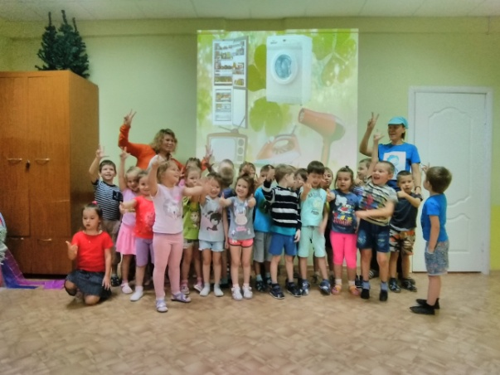
Детям очень понравилась встреча с Симкой и Ноликом.
Всем нам известно, что круг проблем связанных с безопасностью ребенка, невозможно решить только в рамках детского сада. Поэтому успех в работе по обучению детей безопасному поведению, может быть, достигнут только при непосредственном участии родителей, ведь знания, полученные ребенком в детском саду, должны закрепляться в семье.
Учитель-логопед Ломова Л.С.

